Omstillingsplan [år] - [år]
Omstilling i [kommune/region]

[Omstillingsprogrammets visjon]
Dato for siste versjon: [dato]
Behandlet av styret i [omstillingsprogrammet]: [dato]
Godkjent av kommunestyret: [dato]

Veiledning til bruk av malen
Omstillingsplan er det sentrale styringsdokumentet i omstillingsarbeidet og er gjeldene for hele omstillingsperioden.
Innovasjon Norge tilbyr denne malen for å utarbeide Omstillingsplan. Denne inneholder veiledende tekst til satsinger og prioriteringer som skal beskrives. Tilsvarende mal er utviklet for årlig Handlingsplan.
Malen er utformet med [klammer] hvor området selv må fylle inn innhold. Logo og bilder skal byttes ut med omstillingsområdets eller kommunes grafiske profil.

Innholdsfortegnelse
1. Bakgrunn 4
1.1 Bakgrunn for omstillingsarbeidet 4
1.2 Analyser og innspill som grunnlag for prioriteringer i Omstillingsplan 4
2. Visjon og mål 5
2.1 Visjon for omstillingsarbeidet 5
2.2 Hovedmål 5
2.3 Resultatmål 5
2.4 Effektmål 6
3. Valg av innsatsområder 6
3.1 Arbeidsplassmålet fordelt på innsatsområder 7
3.2 Strategier for innsatsområdene 7
3.2.1 [Innsatsområde] 7
3.2.2 [Bærekraft] 8
4. Organisering 8
5. Finansiering 9
5.1 Overordnet finansiering 9
5.2 Ressurser fordelt på innsatsområder 9
6. Prioriterte bærekraftsmål 10
6.1 Miljø – 13. Stoppe klimaendringene 12
6.2 Samfunn – 3. God helse og livskvalitet 12
6.3 Økonomi – 8. Anstendig arbeid og økonomisk vekst 12
6.4 Samarbeid: 17. Samarbeid for å nå målene 13
7. Kommunikasjonsstrategi 13

1. Bakgrunn

1.1 Bakgrunn for omstillingsarbeidet
[Beskriv bakgrunnen for søknad om omstillingsmidler som inkluderer informasjon om spesifikke hendelser som fraflytting, nedleggelser eller konkurser ved bedrifter i kommunen og hvilke konsekvenser dette medfører for området.]
[Gi en kort beskrivelse av de mest sentrale konklusjonene fra analyser gjennomført av fylkeskommunen i Avklaringsfasen med framskriving av konsekvenser i Panda.]

For å motvirke sårbarhet i næringslivet og styrke arbeidsplassmuligheter lokalt, er det behov for å gjennomføre en ekstraordinær innsats for næringsutvikling i [omstillingsområde]. Det er derfor utarbeidet en Omstillingsplan for omstillingsperioden [år til år] og første års Handlingsplan som prioriterer innsats og ressursbruk i arbeidet. Planene er utviklet i nært samarbeid med fylkeskommunen og Innovasjon Norge, og medfinansiert av fylkeskommunen.

1.2 Analyser og innspill som grunnlag for prioriteringer i Omstillingsplan
[Kapittel 1.2 har som hensikt å gi en kort og overordnet oppsummering av de viktigste aktivitetene og konklusjonene fra analysearbeidet. Under finner du forslag til innhold og beskrivelser.]
Det foreligger en konsekvensanalyse som er utført av [navn] fylkeskommune i [navn kommune]. I tillegg er det utarbeidet en utviklingsanalyse og gjennomført aktiviteter for å få innspill og engasjement fra lokalt næringsliv og befolkingen. Dette danner kunnskapsgrunnlaget for valg av mål, innsatsområder og ressursbruk for omstillingsarbeidet.
Følgende aktiviteter er gjennomført for kunnskapsutvikling og mobilisering i [omstillingsområde]:
- Konsekvensanalyse i Panda – konsekvenser ved [nedleggelse, flytting, konkurs av aktuelle bedrifter som inngår i konsekvensanalysen], samt en analyse av den generelle nærings- og sysselsettingsutviklingen i [område].
- Utviklingsanalyse i Panda – anbefalinger av prioriterte bransjer og områder hvor [område] kan ha potensial og behov for næringsutvikling.
- Innspillsmøter – informasjon til, og mobilisering av, lokalt næringsliv gjennom [antall] åpne innspills møter med til sammen [antall] deltakere.
- Intervjuer – samtaler med et utvalg av lokale bedrifter, kommuneledelse og regionale utviklingsmiljø for å vurdere lokale konkurransefortrinn, utfordringer og potensial for vekst i [område].
Identifiserte muligheter fra analyse- og innspills arbeidet:
- [Oppsummering av de viktigste mulighetene]

Identifiserte hovedutfordringer fra analyse- og innspills arbeidet:
- [Oppsummering av de viktigste utfordringene]
Fullstendig dokumentasjon av kunnskapsgrunnlaget for [område], er vedlagt i egne dokumenter: [navn vedlegg].

2. Visjon og mål

2.1 Visjon for omstillingsarbeidet
[Kort beskrivelse av hva som blir viktig å fokusere på i omstillingsarbeidet, som er unikt for omstillingsområdet og som danner grunnlaget for valgt visjon]
Visjonen for omstillingsarbeidet i [navn omstillingsprogram] er:
______________________________________________
[Visjon]
______________________________________________

2.2 Hovedmål
Hovedmålet for omstillingsarbeidet er å bidra til:
- Å sikre og skape [antall] arbeidsplasser
- Et mer robust næringsliv
- Økt utviklingsevne i næringsliv og kommunen

2.3 Resultatmål
Arbeidsplasser
- Antall nye eller sikrede arbeidsplasser skapt i omstillingsperioden, fordelt på år:
År | [år] | [år] | [år] | [år] | [år] | [år] | Sum
Arbeidsplasser | [antall] | [antall] | [antall] | [antall] | [antall] | [antall] | [totalsum]*
* Arbeidsplassene skal måles via innrapportering fra enkeltprosjekter, ved hjelp av prosjektleder-rapporten. Rapporten er en del av prosjektleders sluttrapport til leder for omstillingsarbeidet. Det er altså̊ de arbeidsplassene omstillingsprogrammet bidrar til å sikre og skape gjennom å støtte enkeltprosjekter, som skal regnes med (telles brutto).
Robust næringsliv
- Økt økonomisk lønnsomhet i bedriftsporteføljen – aktører som har mottatt økonomisk tildeling eller annen bistand fra omstillingsprogrammet
- Antall nye bedrifter skapt i eksisterende og nye bransjer
Økt utviklingsevne
- Antall utviklingsprosjekter og tiltak samt søknader til det ordinære virkemiddelapparatet
- Styrke kommunen som tilrettelegger og utvikler for lokalt næringsliv
- Bidra til å realisere mål i kommuneplan, strategisk næringsplan og andre lokale planverk

2.4 Effektmål
Effekten av et vellykket omstillingsarbeid er et konkurransedyktig næringsliv og bærekraftig samfunn i et [lokalt/regionalt] perspektiv. Det gir impulser til videre vekst og optimisme, økt kompetanse og et mer attraktivt samfunn for innbyggerne.
Følgende utvalgte kriterier skal måles for å vurdere effekten av omstillingsarbeidet:
Generelle effektmål
- Befolkningsutvikling og demografi
Konkrete effektmål
- Vekst i private arbeidsplasser og økt omsetning
- Økning i andel lønnsomme foretak
- Samlet omsetning og økonomiske resultater i de bedriftene som er en del av omstillingsprogrammets porteføljebedrifter
Effektene måles ved bruk av data fra SSB og Panda-verktøyet. Dette omfatter befolkningsutvikling, demografi og økonomisk utvikling i lokale bedrifter. Effektene fra omstillingsarbeidet vil kunne måles midtveis i omstillingsperioden og etter avsluttet omstillingsarbeid.

Årlig innrapportering av resultater fra omstillingsarbeidet må ikke forveksles med effektmålene. Den årlige rapporteringen skjer fra omstillingsprogrammet til [navn] fylkeskommune og KDD via Innovasjon Norge.

3. Valg av innsatsområder
Analysearbeidet konkluderer med [antall] prioriterte innsatsområder. De valgte innsatsområdene har potensiale for videre utvikling og vekst, og bidrar til å nå målene for omstillingsarbeidet i [omstillingsområdet]. All næringsaktivitet er dynamisk, og valg og prioritering av innsatsområder kan endres gjennom omstillingsperioden.
Prioriterte innsatsområder:
- [Innsatsområdet – hva innsatsområdet omfatter. Eksempel: Eksisterende næringsliv – Nyskaping og vekst i etablerte virksomheter]
- [Bærekraft – Klima og miljø, sosiale forhold, økonomi og samarbeid (anbefalt innsatsområde for alle omstillingsområder)]

[Kort om hvilke fokusområder som er gjeldene for alle innsatsområdene som f.eks.: Omstillingsprogrammet skal arbeide for å utvikle møteplasser og nettverk, stimulere til økt bedriftsrettet samarbeid og være en diskusjonspartner og pådriver i næringsarbeidet. For alle innsatsområder vil det avsettes midler til kompetansehevende tiltak og finansiering av utviklingsprosjekter som bedriftene kan motta tilskudd til å realisere.]

3.1 Arbeidsplassmålet fordelt på innsatsområder
Hvert innsatsområde har årlig periodiserte arbeidsplassmål:

Innsatsområde | [år] | [år] | [år] | [år] | [år] | [år] | Sum*
[Innsatsområde 1] | [antall] | [antall] | [antall] | [antall] | [antall] | [antall] | [antall]
[Innsatsområde x] | [antall] | [antall] | [antall] | [antall] | [antall] | [antall] | [antall]
Sum arbeidsplasser pr år* | [antall] | [antall] | [antall] | [antall] | [antall] | [antall] | [antall]
[Innsatsområder uten arbeidsplassmål]** | - | - | - | - | - | - | -
[Eksempel: Bærekraft]** | - | - | - | - | - | - | -
* Arbeidsplassmålene er i stor grad målsatt lineært, uten at resultatene nødvendigvis vil følge samme utvikling. Måltallene må derfor oppfattes som «budsjetterte arbeidsplasser», men handler om å prioritere ressursinnsatsen i omstillingsprogrammet.
** innsatsområdet vil ikke ha arbeidsplasser som målsetting, men skal understøtte de andre innsatsområdene.

3.2 Strategier for innsatsområdene
For hvert innsatsområde er det en eller flere strategier. Disse angir ulike måter å nå målene på for det aktuelle innsatsområdet og er gjeldene for hele omstillingsperioden. Strategiene er listet opp alfabetisk og skal ivaretas i årlig Handlingsplan. Dersom det utvikles nye strategier senere i omstillingsperioden blir disse tildelt neste ledige bokstav.

3.2.1 [Innsatsområde]
[Kort om bakgrunnen for valg av innsatsområde og en beskrivelse av hva det omfatter]
Effektmål:
- [Effekten av å lykkes med dette innsatsområdet]
- [Eksempel: Økt omsetting og lønnsomhet i eksisterende næringsliv med styrket robusthet.]
Resultatmål:
- [Arbeidsplassmål, økt robusthet og styrket utviklingsevne definert som målbare resultater som skal oppnås gjennom innsatsområdet.]
- [Eksempel: [antall] sikrede og nye helårs arbeidsplasser innenfor [innsatsområde]. Fordelt på år:]
Innsatsområde | [år] | [år] | [år] | [år] | [år] | [år] | Sum
[Innsatsområde] | [antall] | [antall] | [antall] | [antall] | [antall] | [antall] | [antall]

Strategi:
[Det skal defineres strategier som ivaretar målene i Omstillingsplan, herunder arbeidsplassmål, økt robusthet og styrket utviklingsevne. Innenfor hvert innsatsområde kan en eller flere av målene bli ivaretatt.]
- [Strategi] – [innhold strategi]
- [Eksempel: Bedriftsrettede tiltak – Tilrettelegge for utviklingsaktiviteter i bedrifter]
[NB: Hver strategi skal tildeles en unik bokstav. Det betyr at når neste strategier for innsatsområde nr. 2 skal beskrives skal den starte på den påfølgende bokstaven som kommer etter siste strategi definert i innsatsområde nr. 1.]

3.2.2 [Bærekraft]
[Kort om bakgrunnen for valg av innsatsområde og en beskrivelse av hva det omfatter]. Se utdypende beskrivelse for valg av bærekraft som innsatsområde i kapittel 6.
Effektmål:
- [Effekten av å lykkes med dette innsatsområdet]
- [Eksempel: Et robust og utviklingsorientert næringsliv i [omstillingsområde].]
Resultatmål:
- [Målbare resultater som skal oppnås gjennom innsatsområdet.]
- [Eksempel: Flere bærekraftige prosjekter og tiltak på kommunalt-, bedrifts- og individnivå]
Strategi:
[De definerte strategiene angir prioriterte bærekrafts mål for omstillingsarbeidet. Det skal velges ut minst ett bærekrafts mål innenfor hver av de tre dimensjonene; miljø, samfunn og økonomi, i tillegg til samarbeid for å nå målene. Mer beskrivelse av dette finner du i kapittel 6.]
- Miljø – [utvalg mål]
- Samfunn – [utvalg mål]
- Økonomi – [utvalg mål]
- Samarbeid – 17. Samarbeid for å nå målene

4. Organisering
[Beskriv valg av organisasjonsform (aksjeselskap, program, Kommunalt selskap etc.) og litt om hvordan omstillingsprogrammet er organisert på et overordnet nivå. Unngå å bruke navn.]

5. Finansiering

5.1 Overordnet finansiering
Det er budsjettert med en økonomisk ramme for omstillingsarbeidet i perioden [år] til [år] på [beløp]. Finansieringen forutsetter årlige bevilgninger fra KDD via [navn] fylkeskommunen samt [navn] kommunen.
Årlige budsjettramme fordelt på finansiør, oppgitt i millioner:
Finansiør | Andel | [år] | [år] | [år] | [år] | [år] | Sum*
KDD | [50 %] | [sum] | [sum] | [sum] | [sum] | [sum] | [sum]
[navn] fylkeskommune | [25 %] | [sum] | [sum] | [sum] | [sum] | [sum] | [sum]
[navn] kommune | [25 %] | [sum] | [sum] | [sum] | [sum] | [sum] | [sum]
Totalt | 100 % | [sum] | [sum] | [sum] | [sum] | [sum] | [sum]

* I Omstillingsplan for [navn omstillingsprogrammet] er det budsjettert med bevilgninger for perioden [år]-[år] som det vil bli søkt om for hvert omstillingsår.

5.2 Ressurser fordelt på̊ innsatsområder
Budsjetterte økonomiske rammer er fordelt på de valgte innsatsområdene. Av den samlede årlige rammen er det inkludert kostnader til programledelse og prosjektrettet arbeid.

I årlig Handlingsplan vil det bli gjort en fordeling mellom prosjektrettet arbeid og søkbare midler til bedrifter innenfor hvert innsatsområde.

Årlig budsjettramme fordelt på innsatsområder, oppgitt i millioner:

Innsatsområder | [år] | [år] | [år] | [år] | [år] | Sum
[Innsatsområde] | [sum] | [sum] | [sum] | [sum] | [sum] | [sum]
[Innsatsområde] | [sum] | [sum] | [sum] | [sum] | [sum] | [sum]
Programorganisasjonens ressursinnsats* | [sum] | [sum] | [sum] | [sum] | [sum] | [sum]
Administrative kostnader til programledelse** | [sum] | [sum] | [sum] | [sum] | [sum] | [sum]
Sum | [sum] | [sum] | [sum] | [sum] | [sum] | [sum]
* Øvrige kostnader til programledelse er i hovedsak arbeid med prosjektutvikling, nettverksbygging og oppgaver som beskrevet i de prioriterte innsatsområdene.
** Administrative kostnader knyttet til programledelse omfatter forberedelse og gjennomføring av styremøter, saksbehandling, rapportering og annet nødvendig administrativt arbeid.
Bedriftenes og søkernes egenfinansiering og annen finansiering i prosjektene kommer i tillegg. Det er et mål at omstillingsmidlene skal bidra til å utløse andre midler, både offentlige og private.
I tillegg til Omstillingsplan er følgende verktøy utarbeidet til bruk i omstillingsarbeidet:
- Oppstarts håndbok for etablering av administrative rutiner i omstillingsprogrammet
- Søknad og porteføljestyringsverktøy med beskrivelse av rutiner for rapportering fra omstillingsprogrammet og bruk av regionalforvaltning.no
Omstillingsarbeidet skal gjennomføres ved bruk av PLP – en prosjektlederprosess som eies av Innovasjon Norge. Med PLP får ledere av omstillingsarbeidet og prosjektledere for enkeltprosjekter i omstillingskommuner et verktøy for prosjektstyring. Se mer på̊ www.regionalomstilling.no.

6. Prioriterte bærekrafts mål
FNs bærekrafts mål består av 17 mål og 169 delmål. Målene skal fungere som en felles global retning for land, næringsliv og sivilsamfunn. En sentral del av arbeidet med ekstraordinær næringsutvikling er å bidra til å skape et robust og fremtidsrettet næringsliv. Derfor er FNs bærekrafts mål en naturlig og viktig del av omstillingsarbeidet i [omstillingsområde].
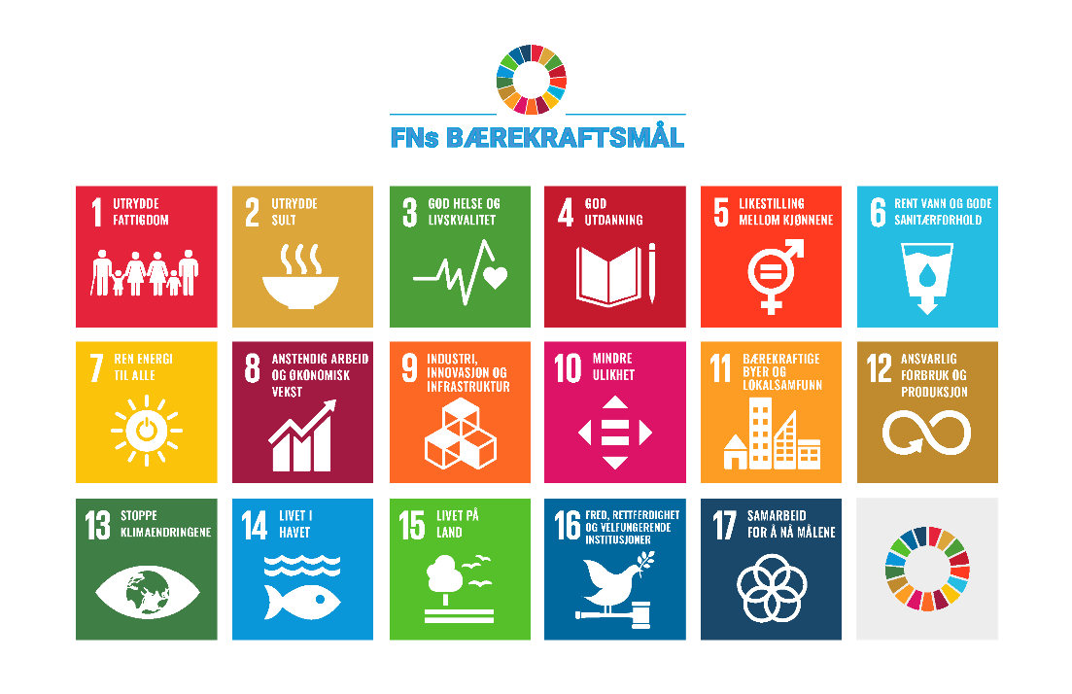
FNs bærekrafts mål hentet fra fn.no her.
Bærekrafts målene reflekterer de tre dimensjonene i bærekraftig utvikling: klima og miljø, sosiale forhold og økonomi.

Stockholm Resilience Center sin fremstilling av bærekrafts målene her.

Et overordnet mål for omstillingsarbeidet er å bidra til å iverksette flere bærekraftige prosjekter og tiltak.

Omstillingsprogrammet har derfor valgt ut ett bærekrafts mål innenfor hver av de tre dimensjonene; miljø, samfunn og økonomi, i tillegg til samarbeid for å nå målene. Disse vil være styrende for valg av prosjekter og tiltak innenfor innsatsområdene i årlig Handlingsplan samt for tildeling av tilskudd. De utvalgte målene er vurdert opp mot eventuelle definerte bærekraftstrategier av kommunen, regionen og fylkeskommunen. [gjerne skriv utdypende om dette]

Prioriterte bærekrafts mål:

- Miljø: [utvalg mål]
- Samfunn: [utvalg mål]
- Økonomi: [utvalg mål]
- Samarbeid: 17. Samarbeid for å nå målene

For hvert utvalgte bærekrafts mål følger en kort beskrivelse av hvorfor dette bærekrafsmålet er viktig for den langsiktige og bærekraftige næringsutviklingen i forbindelse med omstillingsarbeidet i [omstillingsområdet].
[Det anbefales å gå mer i dybden på de 169 delmålene for å argumentere eller belyse hvorfor nettopp disse målene er valgt, inkl. hvordan omstillingsprogrammet strategisk jobber i denne retningen. Under følger eksempler på hvordan de utvalgte målene kan beskrives].

6.1 Miljø – 13. Stoppe klimaendringene
Handle umiddelbart for å bekjempe klimaendringene og konsekvensene av dem.

Klimaendringer er et globalt problem som må løses lokalt. Omstillingsprogrammet vil bidra til reduksjon av miljøutslipp i lokalsamfunnet gjennom prioriteringer og aktivitet gjennom hele omstillingsperioden.
Delmål:
- Bidra til skifte i produksjonsprosesser med høyt Co2-utslipp
- Kartlegge og formidle lokalt miljøavtrykk for næringslivet og lokalbefolkning

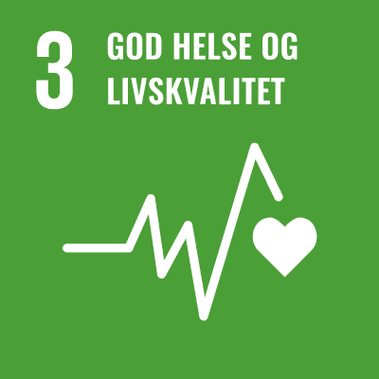
6.2 Samfunn – 3. God helse og livskvalitet
Sikre god helse og fremme livskvalitet for alle, uansett alder.

Engasjerte og kompetente mennesker er en viktig faktor for å skape gode lokalsamfunn og grunnlag for vekt og utvikling blant næringsliv og innbyggere. En aktiv befolkning med fokus på egen helse og livskvalitet er derfor en sentral driver for bærekraftig samfunnsutvikling i [omstillingsområde].

Delmål:
- Stimulerer til gode tilbud innenfor skoler, lag og foreninger
- Tilrettelegge for gode psykososiale arbeidsplasser

6.3 Økonomi – 8. Anstendig arbeid og økonomisk vekst
Fremme varig, inkluderende og bærekraftig økonomisk vekst, full sysselsetting og anstendig arbeid for alle.

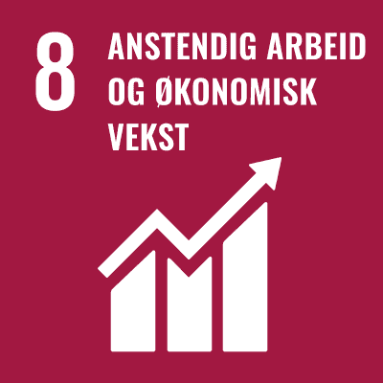

Omstillingsprogrammet skal bidra til å skape og sikre [antall] arbeidsplasser i løpet [antall] år. En viktig del av dette arbeidet vil være å utvikle eksisterende bedrifter og bidra til etableringen av nye.

Delmål:
- Stimulerer til vekst i SMB-bedrifter, blant annet ved å gi dem tilgang til finansielle tjenester
- Fremme en bærekraftig turistnæring som skaper arbeidsplasser og fremmer lokal kultur og lokale produkter
- Øke produktiviteten gjennom teknologisk fremgang og innovasjon med vekt på lønnsomme og arbeidsintensive sektorer
- Støtte produktive aktiviteter, entreprenørskap, kreativitet og innovasjon

6.4 Samarbeid: 17. Samarbeid for å nå målene
Styrke gjennomføringsmidlene og fornye globale partnerskap for bærekraftig utvikling.

For at omstillingsprogrammet skal nå de definerte målene for omstillingsarbeidet er dette avhengig av stort engasjement fra og samarbeid mellom lokalt næringsliv, befolkningen og regionale partnere.
Delmål:
- Stimulere til samarbeid mellom bedrifter i nettverksprosjekter og lignende
- Involvere regionale partneren som Innovasjon Norge og fylkeskommunen i aktuelle utviklingsprosjekter tidlig i prosessen
- Formidle av relevante ordninger og tilbud fra offentlige og private aktører

7. Kommunikasjonsstrategi
Et aktivt kommunikasjonsarbeid bidrar til å skape trygghet, forankring og engasjement blant bedrifter, samarbeidspartnere, beslutningstakere og befolkningen for øvrig. For å lykkes med omstillingsarbeidet er det derfor helt sentralt å utvikle en kommunikasjonsstrategi som en del av Omstillingsplan og en kommunikasjonsplan i årlig Handlingsplan.
Kommunikasjonsstrategien for [omstillingsprogrammet] er vedlagt i et eget dokument. Denne inneholder en beskrivelse av omstillingsprogrammets bakgrunn, sentrale kommunikasjonsmål, kjernehistorie, prioriterte målgrupper, hovedbudskap samt kanalvalg og virkemidler.
[Innovasjon Norge tilbyr en mal for utvikling av kommunikasjonsstrategi som vedlegg til Omstillingsplan].

